
西北农林科技大学
2017年大学生网球团体赛
秩序册

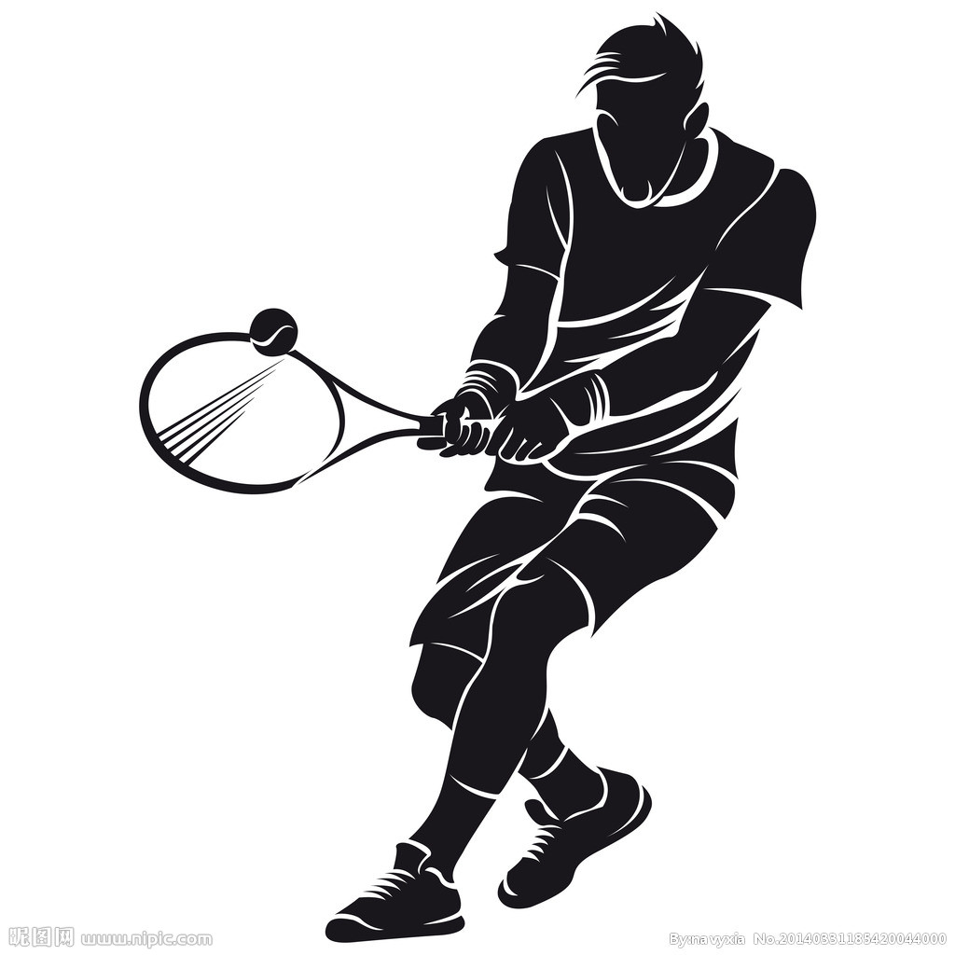
主办单位：西北农林科技大学体育运动委员会
承办单位：西北农林科技大学体育部
比赛地点：西北农林科技大学北校区网球场
比赛时间：2017年5月15日---5月19日

西北农林科技大学
2017年大学生网球团体赛竞赛规程
一、主办单位
西北农林科技大学体育运动委员会
二、承办单位
西北农林科技大学体育部
三、竞赛日期、地点
日期：2016年5月15日----5月19日；（如遇雨天，比赛顺延。）
地点：北校区网球场
四、团体竞赛项目
男子单打、女子单打、男子双打、女子双打、男女混合双打
五、参赛单位
西北农林科技大学各院系
六、参赛资格
（一）参赛运动员必须是西北农林科技大学在籍大学生。
（二）身体健康，适合参加比赛（各院系自行组织体检，学院（系）报名单盖章后即视为身体健康。）
七、报名办法及抽签日期
（一）报名截止时间：2017年5月11日
（二）报名办法：
各参赛队必须在5月11日前，将报名表（体育部网站下载）交予体育部办公室朱光义老师，报名表上交后不得更改。

（三）抽签时间：
2017年5月11日下午4：00在小球馆三楼会议室楼召开领队、教练员联席会议，每个院系派领队或教练现场抽签。

八、竞赛办法
（一）比赛采用中国网球协会审定最新的《网球竞赛规则》和相关的补充通知。
（二）比赛分三个阶段进行：第一阶段采用小组单循环制，共分四组。每小组前两名进入第二阶段比赛；第二阶段采用交叉淘汰制，决出前四名及后四名；第三阶段采用淘汰制决出1—4、5—8名。
（三）每个学院限报领队1人，教练1人，工作人员1人，队员不超过14名。
（四）团体赛出场顺序为男子单打、女子单打、男子双打、女子双打、男女混合双打；运动员最多可兼两个单项的比赛；比赛前15分钟上交名单，名单一经上交不得更改。
（五）团体赛成绩计算：胜一场得2分，负一场得1分；不允许弃权，弃权者取消名次。得分高者名次列前；如遇两队积分相等，按两队间的胜负决定名次；如三队或三队以上积分相等，则按净胜局数计算。
（六）赛制：第一、第二阶段比赛均采用5局3胜制，即先赢到3局者为获胜方，当局数为2:2时，进行决胜局抢七。单双打均为无占先（每局平分后由接发球放选择接发球区域）。第三阶段采用抢四局，有占先，局数为4:4时，进行决胜局抢七。小组赛必须打满5场；第二、第三阶段无需打满5场，分出胜负即可。
（七）西北农林科技大学网球高水平运动员不允许参加比赛。
（八）比赛地点：西北农林科技大学北校区，室外硬地球场。
（九）比赛用球：邓禄普训练球。
（十）参赛队员上场前需交验学生证或校园卡，无证不得参赛。
九、抽签办法
（一）种子队的确定：上届比赛获得前八名的院系列为种子，其他院系通过抽签按号入位。
（二）在领队、教练员联席会议上，由体育部网球竞赛组委会主持行现场抽签。
十、录取与奖励
团体赛录取前八名并颁发奖牌，并计入本学院年度体育总分。

十一、体育道德风尚奖及优秀运动员奖
（一）评选名额：由比赛组委会评选出4支“体育道德风尚奖”运动队；男、女运动员优秀各3名；颁发证书，并酌情考虑进入校网球队训练代表我校参加全国大学生网球比赛。
（二）评选条件与评选办法另行公布。
十二、本规程解释权属比赛组委会，未尽事宜另行通知

西北农林科技大学
2017年大学生网球团体赛补充通知

1、比赛全部在北校区室外网球场进行。
2、比赛期间局间不休息，请各代表队安排好时间。
3、比赛场内只允许比赛队员和一名工作人员进入，其他人员不得进入。
4、赛程对阵表将于5月15日16：30在北校区网球场外公布.
5、比赛场地可能根据比赛进程临时调整，请各代表队不要远离网球场
6、比赛时间分配： 5月15日至16日-----小组循环赛
5月17日第二阶段交叉淘汰赛
5月18日抽签进行第三阶段决出5、6、7、8名
5月19日决出1、2、3、4名。
7、5月19日下午在网球场现场举行颁奖仪式，各代表队请勿缺席（具体时间另行通知）。

西北农林科技大学
2017年大学生网球团体赛大会组织委员会

组委会主任：吴继东

组委会副主任： 任启俊 陈艳

竞赛主任：王 斌 刘正杰

编排组：唐青

记录公告组：王利民 唐青（兼）

裁判长： 张立杰

裁判员： 体育部教师及部分学生

工作人员：魏雪峰、齐永勤、曹征

资格审查及仲裁委员会：魏景刚

西北农林科技大学
2017年大学生网球团体赛代表队名单

1.创新实验学院
领 队：王毅（18392052436） 教练：齐雅晴（18220515165）
工作人员：范小雨（18821707918）
运 动 员：王毅 张易 柴伊莎 石鹏涛 张颐骏 陈怡宁 费圣颖

2.动物科技学院
领 队：王晓娟（15902972966） 教练：郑芷瞳（18292061831）
工作人员：罗琪（13227892327）
运 动 员：窦鸣乐、应锐、张顺进、楚心怡、肖亚飞、孙瑞昕、刘小朋、田勇、李静怡、王世康、赵东豪、余侃

3.动物医学院
领 队：冯栋（18792836636） 教练：张初蕾（18392135729）
工作人员：尚远昊（18821641364）
运 动 员：于童 董欣 佟昱 张梦婷 冯玉树 林益史 吴爽
方正 黄珊 张惠 孟德兰 杨薪钰 庞明

4.机械与电子工程学院
领 队：刘今朝（13572071886） 教练：王海慈（18560147977）
工作人员：杜雄梓（18821712875）
运 动 员：胡鹏 胡海涛 吕尚松 赵琪琪 刘今朝 郑颜林 冯咪咪
曹丽丽 王笑梅 索瑞 焦冉 覃嘉菘

5.资源环境学院
领 队：田长河（029-87082068） 教练：郝国防（13571910117）
工作人员：夏泽健（18710553836）
运 动 员：刘松松 段海宁 李海侨 邹启梅 张馨宇 蹇祥斌 范俊健 张思宇 王曌钰 郭佳双 李浩然 夏泽健 王舒淇 张玉轩

6.理学院
领 队：廖仁梅（15109214725） 教练：张同乐（15592736882）
工作人员：张同乐（15592736882）
运 动 员：李巨一 许必腾 乔子轩 杜村 陈敏 解进祎 李靖 高莉

7.林学院（林业科学研究院）
领 队：杨士同（158 2953 1517） 教练：郭磊（181 8920 2015）
工作人员：雷宝宝（183 9237 5751）
运 动 员：李后玮 白瑀 蔡智星 曾招鍠 吴啸天 田叶群 林秋琴
姬云瑞 毛佳敏 胡泽坤 刘洋洋 李志强 陈麟凤 钟昊明

8.农学院（农业科学院）
领 队：杨华（18729866006） 教练：薛少朵（13201403944）
工作人员：刘佳妮（18202967603） 刘戴娆（18329968972）
何 鹤（18392428919） 刘 利（15029750917）
运 动 员：柯有智 徐梦凡 黄小芳 申兰艳 付筱 黄超龙 朱志远
冯远恒 马俊 蒲汉琦 苏楠 徐祖贤 李娜

9.生命科学学院
领 队：邵禹华（18792807128） 教练：王一淼（18030923026）
工作人员：杜云飞（13572932825）
运 动 员：王维豇、齐浩天、高建雄、潘子豪、朱满志、张拓
卢甜、谭琳、孙洁瑜、赵文瑾、刘佩迪

10.信息工程学院
领 队：郎蕊（18220568681） 教练：胡夏 （ 18392440828）
工作人员：陈红 （18821619524）
运 动 员：黄开贴 王祖秀 刘博洋 王培森 傅方晟 王雪楠 茹少芳
张夫花

11.食品科学与工程学院
领 队：汪勇攀（13572071886） 教练：孟月婷（13002992328）
工作人员：杨 腊（17791404013）
运 动 员：梁月江 王子豪 李皓洲 刘伟 王嘉昊 黎莹莹 任晓露 张娇吴姣
倪丹丹

12.葡酒学院
领 队：赵星宇（18092865685） 教练：孙晓涵（18392381522）
工作人员：马丽果（18821639906）
运 动 员：秦磊 张沣鲡 栗飞彦 曹文星友 张一尽 朱倩 马丽果 李文艳

13.水利与建筑工程学院
领 队：王轩豪（18829350911） 教练：刘兴宇（18710813877）
工作人员：呼伟（15029820631）
运 动 员：王轩豪 韩凯 王丹青 段照程 于浩 李雨菡 马雪燕
聂一品 张朋 赵思涵 宋成 张扬楷 孟仑

14.园艺学院
领 队：曹有芳（15891753003） 教练：王利民（13324528064）
工作人员：周融祥（18821639155）
运 动 员：杨甲甲 陈鑫淋 黄娜 丁海燕 孙梦迪 王寒阳 张微 张苗 王莎 李达仁 刘宏久

15.植保学院
领 队：何 凯（15029918431） 教练：刘金鼎（18792714121）
工作人员：杨天任（15129652043）
运 动 员：史晋洲 黄文杰 尹善东 郝建涛 谢娜 王荷然 孙钰超
张博悦 张玉盘 彭俊钦 吴思琪 张顺金 沈瑶瑶

16.风景园林艺术学院
领 队：袁凯嘉 （18292161226） 教练：孔雪薇（17791385706）
工作人员：霍少飞（18392051351）
运 动 员：李险 刘爽 阿里木 田瑶 杨洁 瞿银琦 赵倩怡 文若岚
王永安 霍雄峰 颜天铎 张帛航 张广多 王万保

17、化学与药学院
领 队：肖启 （18792863345） 教练：毛淋玄（13281574666）
工作人员：王俊杰 （18821620250）
运 动 员：付鑫鹏 李 寅 罗 锐 任佳明 王 璐 曾 慧 付慧薇
张新悦 张正轩 刘俊伟

18.经济管理学院
领 队：谢可意（18740451771） 教练：邹良奇（18392542822）
工作人员：陈晓婧（18775220795）
运 动 员：杨雪萌 蔡文浩 赵恬 刘荃钦 景致 芦德香 岳芳安 梁悦 张思阳
梁文莉 张新宇 吴飞帆 单元凯 朱志国

19.人文社会发展学院
领 队：丁天生（15191579536） 教练：李宏琳（18202982058）
工作人员：龚子威（18821671837）
运 动 员：陈非光 付厚民 马峰 冯星龙 库德热提 张弛 徐洁文 邢赫 王子悦 管意琴 王天彤 纪晓燕 王豆豆

2017年大学生网球团体赛
小组循环分组一览表
组别 | 代 表 队
A | 园艺学院
A | 水利与建筑工程学院
A | 人文社会发展学院
A | 创新实验学院

组别 | 代 表 队
B | 信息工程学院
B | 风景园林艺术学院
B | 林学院
B | 食品科学与工程学院
B | 葡萄酒学院

组别 | 代 表 队
C | 经济管理学院
C | 机械与电子工程学院
C | 资源环境学院
C | 生命科学学院
C | 化学与药学院

组别 | 代 表 队
D | 植物保护学院
D | 理学院
D | 动物科技学院
D | 农学院
D | 动物医学院

西北农林科技大学2017年大学生网球团体赛A组

A组 | 1 | 2 | 3 | 4 | 净胜局 | 得失分率 | 积分 | 名次
园艺学院
水建学院
人文学院
创新学院

西北农林科技大学2017年大学生网球团体赛B组
B组 | 1 | 2 | 3 | 4 | 5 | 净胜局 | 得失分率 | 积分 | 名次
信工学院
风景园林
林学院
食品学院
葡酒学院

西北农林科技大学2017年大学生网球团体赛C组
C组 | 1 | 2 | 3 | 4 | 5 | 净胜局 | 得失分率 | 积分 | 名次
经管学院
机电学院
资环学院
生命学院
化药学院

西北农林科技大学2017年大学生网球团体赛D组
D组 | 1 | 2 | 3 | 4 | 5 | 净胜局 | 得失分率 | 积分 | 名次
植保学院
理学院
动科学院
农学院
动医学院

第二阶段对阵表
1 A1
2 D2
3 B1
4 C2
5 C1
6 B2
7 D1
8 A2

第三阶段对阵表
 |  | 1
 |  | 2
第四名 | 第三名 | 3 |  |  | 第二名 | 第一名
 |  | 4
 |  | 5
 |  | 6
第八名 | 第七名 | 7 |  |  | 第六名 | 第五名
 |  | 8

